Bài 1:
Bước 1: Mở terminal và di chuyển vào thư mục cài đặt Hadoop.
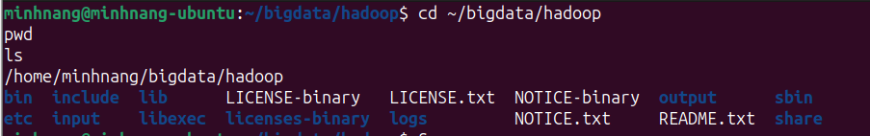
Bước 2: Khởi động hệ thống HDFS bằng lệnh sbin/start-dfs.sh.
Bước 3: Kiểm tra các tiến trình HDFS bằng lệnh jps.
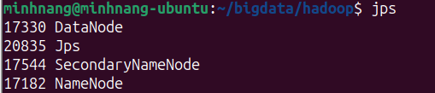
Bước 4: Dùng lệnh bin/hdfs dfs -mkdir -p để tạo các thư mục theo cấu trúc đề bài.
Bước 5: Dùng lệnh bin/hdfs dfs -ls -R / để kiểm tra lại toàn bộ cây thư mục đã tạo.
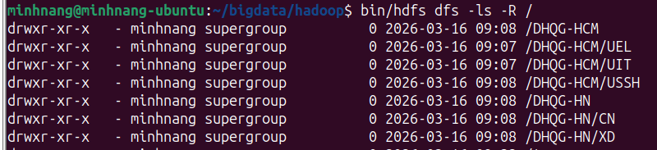

Bài 2:
Bước 1: Tạo cấu trúc thư mục local:
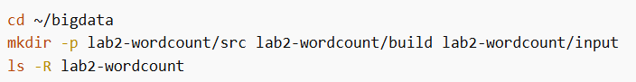
Bước 2: Mở source WordCount.java
Bước 3: Compile ra .class bằng lệnh sau:
Bước 4: Đóng gói .jar:
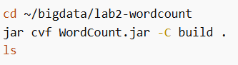
Bước 5: Upload input lên HDFS:
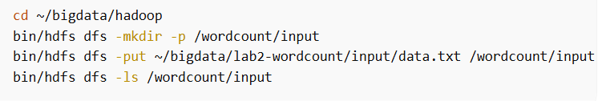
Bước 6: Chạy chương trình và xem output:
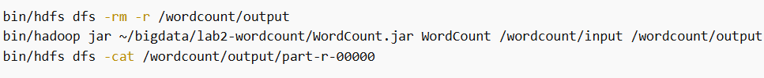
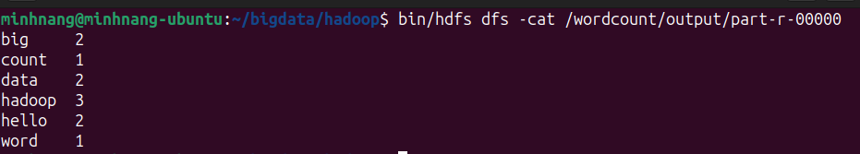

Bài 3:
Bước 1: Đưa dữ liệu vào HDFS:
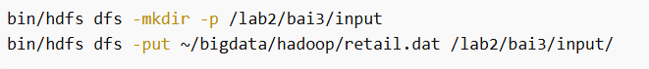
Bước 2: Biên dịch chương trình và đóng gói .jar:
Bước 3: Chạy chương trình:
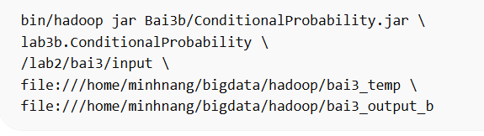
Bước 4: Kết quả:
